17. 6. 2021

TZ – Oblíbené květinové vody – jejich benefity a využití
Všichni víme, že rostliny mají velkou moc. Květové vody jsou na trhu pouze pár let, ale získaly si velkou oblibu. Není divu. Pojďme se tedy podívat, jak vznikají, proč by nás měly zajímat a jak je můžeme používat!

Jak se vyrábí vody z květů
Říká se jim květové vody, ale také hydroláty nebo hydrosoly. Vznikají poměrně jednoduchým procesem – jsou vedlejším produktem parní destilace éterických olejů. Získávají se ponořením rostliny do nádoby s destilovanou vodou a zahřátím. Obsahují všechny prospěšné esence extrahované (= vyluhované) rostliny. Ve výsledku se od éterických olejů liší pouze tím, že jsou jemnější, a právě proto jsou vhodné k přímé aplikaci na kůži.
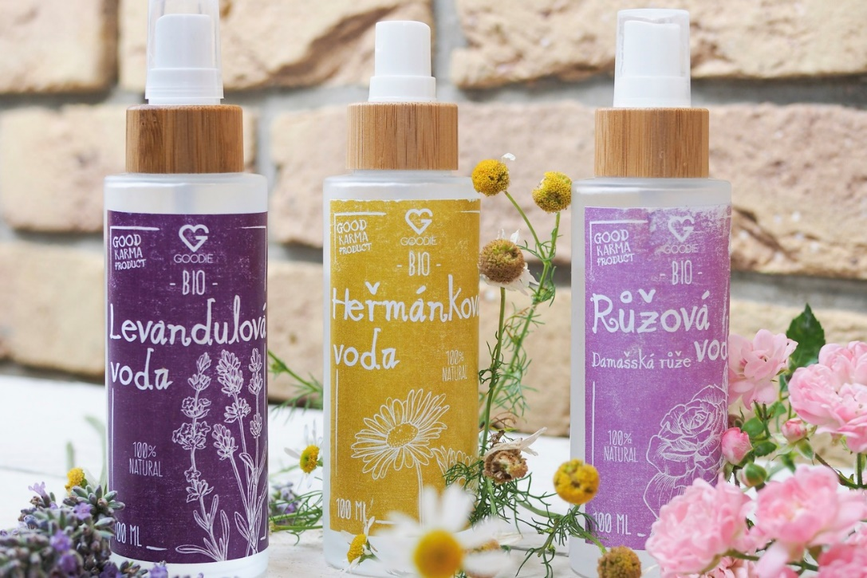

Přírodní radost ve spreji – 7 benefitů květinových vod
Výše zmíněný popis výroby lze aplikovat na jakékoliv čerstvé květiny, ale také na listy, plody nebo jiné rostlinné materiály. Zobecnit jejich výhody je proto obtížné, ne však nemožné. Pozornost si získávají především z těchto důvodů:
- Místo nachází v péči o pleť, aromaterapii i jako součást pokrmů či nápojů.
- Pro svou univerzálnost je lze použít na jakýkoliv typ pokožky.
- Skvěle hydratují kůži suchou a uklidňují kůži citlivou.
- Jsou velmi jemné, a proto se hodí i pro děti.
- V létě optimálně zchladí a osvěží.
- Slouží k extra hydrataci před následnou péčí.
- Čistí, zklidňují, dodávají sílu… stačí si vybrat tu správnou.

Přehled nejoblíbenějších květinových vod a jejich vlastností
Dnešní trh nabízí tolik produktů, že se člověk snadno ztratí. Květinové vody jsou však svým složením tak jednoduché, že je snadné najít tu svou. Jaké v obchodech najdete nejčastěji?

1. RŮŽOVÁ VODA
Domovem těchto vod bývá nejčastěji Bulharsko. Právě tam jsou totiž nejlepší podmínky pro růst opojně vonící Rosa Domascena. Jejich esence jsou vhodné nejen pro pokožku, ale také pro vlasy, a dokonce i pro duševní zdraví. Uvádí se, že vdechování vůně růží zmírňuje úzkost, stres a příznaky migrény. Při použití na pokožku má ověřené protizánětlivé, antibakteriální a antioxidační vlastnosti. Pomáhá obnovit bariéru pleti a její přirozenou hydrataci. Pokud si ji přidáme do ranní vody nebo odpoledního čaje, stimuluje metabolismus.

Pečuje o kůži
Pleť: všechny typy, zejména normální až suchá, zralá, citlivá a podrážděná
- čištění/tonizace – Je úžasná pro každodenní čisticí rutinu, má totiž skvělé antibakteriální a antioxidační vlastnosti. Nejlepší je ji používat po odlíčení, aby odstranila zbytky nečistot i odličovacího produktu. Pleť takto tonizuje a dodává jí zdravý a svěží vzhled. Mimo to snižuje sekreci kožního mazu, pomáhá minimalizovat pigmentové skvrny a bojuje proti stárnutí.
- záchrana proti oteklým očím – Po probdělé oči, pláči nebo při alergických reakcích umí skvěle zafungovat. Stačí dát růžovou vodu do ledničky a potom do ní namočit kus látky nebo tamponku. Stačí 5–10 minut na očích a budou zase ve formě.
- antipigmentační prostředek – Jelikož je silně regenerační, urychluje tvorbu nových, zdravých a zářivých vnějších vrstev pokožky.
- zklidnění – Na podrážděnou pokožku je ideální. Maximální dávka neexistuje, takže dovoluje aplikaci podle potřeby.
- popáleniny od slunce a vyrážky – Vodu stačí nastříkat na vatový tampon nebo přímo na dané místo, kdykoliv to kůže potřebuje.
- relaxační koupel – Pro uvolnění těla a smyslů stačí několik lžiček.

Pečuje o vlasy
Nejenže krásně voní, ale vlasy také hydratuje a dělá je lesklejší a živější. Po umytí si nastříkejte vodu přímo do vlasů. Potom si je na chvíli zabalte teplým ručníkem, osušte je a upravte jako obvykle. Je skvělé si vlasy osvěžit vodou v rozprašovači i kdykoliv během dne.

Pečuje o dásně
Růžová voda poslouží i jako ústní voda, a je tak přírodní alternativou ke konvenčním produktům. Zubní plak sice neodstraní, ale spolehlivě zklidní dásně.

Pečuje o naše zdraví a chutná
Lze užít i vnitřně. Přidání 1–3 lžic do ranní vody zmírňuje stres, pomáhá trávení a podporuje celkovou hydrataci. Protože má typickou chuť, hodí se do některých koktejlů nebo na pečení.

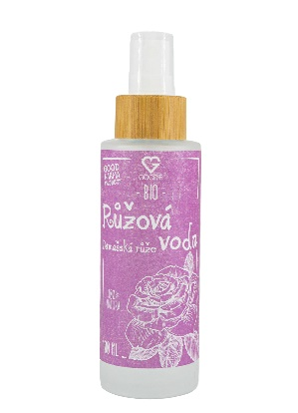

Růžová voda – Damašská růže BIO 100 ml
Cena: 199 Kč

2. VODA Z BÍLÉ RŮŽE
Bílá Rosa Alba je olejnatý typ růže, který taktéž roste v bulharském růžovém údolí. Ve srovnání s klasickou růžovou vodou má lehčí a jemnější květinové aroma. Používá se k hydrataci, čištění, uklidnění a povzbuzení matné, stárnoucí a suché pokožky. Skvěle se hodí jako mlha na obličej i na celé tělo.

Pečuje o kůži
Pleť: matná, stárnoucí, suchá a citlivá

- čištění/tonizace – Účinkuje jemně, ale důkladně.
- po opalování – Uklidňuje popálenou pokožku. Stačí opět nastříkat nebo nanést tamponkem.
- relaxační masáž/tělová mlha – Díky terapeutickým a osvěžujícím vlastnostem pokožku, tělo i mysl povznáší, zbavuje stresu a dodává energii.
- relaxační koupel – Oživení smyslů a lázeňský zážitek přímo ve vaší koupelně? No jasně, s trochou květinové vody.

Pečuje o vlasy
Oplach růžovou vodou vlasy změkčí a provoní. Vmasírujte ji do kořínků a aplikujte i po celé délce.

Je aromaterapeutická
Vůně růže osvěžuje prostory, oblečení i prádlo. Voní dost romanticky, což se někdy hodí!

Pečuje o naše zdraví a chutná
Funguje jako přírodní zvýrazňovač chuti. Je dokonalým doplňkem kulinářských výtvorů a nápojů. Hodí se do čaje i do sklenice vody.

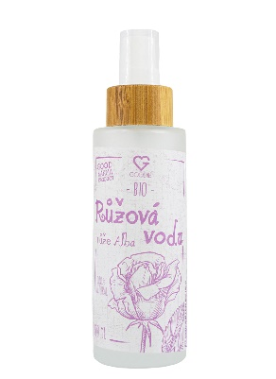

Růžová voda - růže Alba BIO 100 ml
Cena: 209 Kč

3. HEŘMÁNKOVÁ VODA
Vyrábí se destilací okvětních lístků heřmánku římského a slouží dobře všem typům pokožky, zejména jemné, suché a citlivé pokožce. Heřmánková voda je jednou z nejpoužívanějších květinových vod v péči o děti. Má totiž úžasné uklidňující a jemné, avšak velmi účinné antibakteriální vlastnosti.

Pečuje o kůži
Pleť: normální až citlivá pokožka, trpící pigmentací
- čištění/tonizace – Lze ji použít jako toner na konci čistícího rituálu. Jemně odstraňuje všechny zbytky nečistot a pomáhá rozjasnit a vyrovnat pleť.
- antipigmentační prostředek – Má mírný rozjasňující účinek, vyrovnává pleť, pokožce dodává jasný vzhled a podporuje odstranění i prevenci pigmentových skvrn.
- zklidnění očí – Zklidňuje podrážděné oči, eliminuje jejich napětí, snižuje otoky i tmavé kruhy. Pro ještě lepší výsledek doporučujeme dát na pár minut do ledničky.
- péče o děti – Je antibakteriální a zklidňující. Hodí se na výrobu domácích vlhčených ubrousků. Aplikace pomocí tamponků nebo prosté nastříkání na dětskou pokožku.

Pečuje o vlasy
U přirozeně blond nebo odbarvených vlasů heřmánková voda oživuje barvu a dodává jim lesk. Stačí pár stisknutí spreje.
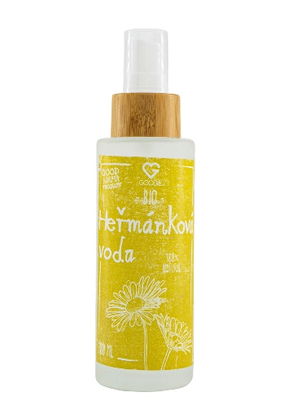

Heřmánková voda BIO 100 ml
Cena: 195 Kč

4. LEVANDULOVÁ VODA
Bulharsko je nyní největším světovým pěstitelem levandule a jejich levandulová voda je jednou z nejoblíbenějších květinových vod. Není divu, není to totiž jenom úžasný přírodní toner a silný odpuzovač hmyzu, ale také přípravek, který lahodí mysli a poskytuje okamžitou pohodu.

Pečuje o kůži
Pleť: normální až mastná, citlivá nebo podrážděná
- čištění/tonizace – Protože má přirozené uklidňující a antibakteriální vlastnosti, je ideální pro pleť mastnou a aknózní. Stahuje póry, pleť čistí a akné léčí i mu předchází. Použít se dá jako pleťová voda nebo pro závěrečné dočištění.
- uklidnění drobných oděrek a popálenin – Při aplikaci na drobné řezné ranky, popáleniny a oděrky poskytuje okamžitý komfort a působí antibakteriálně.
- přírodní repelent – Její silné aroma odpuzuje hmyz. Doporučujeme stříkat přímo na tělo a na části nepokryté oděvem. A když už něco štípne, levandulová voda toto místo zklidní.
- relaxační masáž – Uvolňuje svalové napětí a poskytuje okamžité uspokojení smyslů. Ideální pro masáž obličeje i celého těla.
- vyrovnává pH a zklidňuje ekzém – Působí jako hojivý balzám. Vyrovnává pH pokožky, pomáhá i léčit a zvyšuje její přirozenou bariéru.

Pečuje o vlasy
Stačí ji nastříkat do délek, aplikovat na konečky nebo vmasírovat malé množství přímo na pokožku hlavy.
- pro podrážděnou pokožku hlavy a lupy – Zmírňuje svědění a podráždění.
- pro mastící se pokožku – Vyrovnává mazové žlázy, čímž reguluje sekreci mazu.
- proti krepatění – Výborně hydratuje suché vlasy a dodává jim také vůni a lesk.

Je aromaterapeutická
- úleva od stresu – Pokud jde o zmírnění stresu nebo úzkosti, levandule je skoro čarovná.
- lék na nespavost – Opravdu uklidňuje. Stačí nastříkat malé množství na polštáře nebo dětskou postýlku.
- relaxační koupel – Přimíchaná do teplé koupele pomáhá zklidnit pokožku, tělo i mysl.

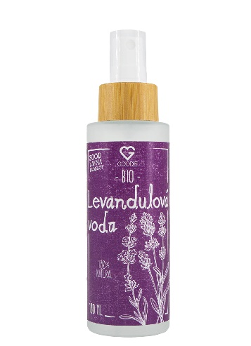

Levandulová voda BIO 100 ml
Cena: 195 Kč

5. MÁTOVÁ VODA
Voda z máty peprné se získává parní destilací čerstvých listů Mentha Piperita. Ze všech květinových vod to je ta nejvíc osvěžující, chladící a energizující. Je fajn jako přírodní toner a mlha na obličej, vlasy, pokožku hlavy i tělo. Proslavila se především svými antiseptickými a harmonizačními vlastnosti, takže je ideální pro aknózní a problematickou pleť a mastnou pokožku hlavy.

Pečuje o kůži
Pleť: mastná, aknózní, podrážděná, sluncem spálená
- čištění/tonizace – Voda z máty má úžasné vyrovnávací vlastnosti a pomáhá snižovat nadměrnou produkci kožního mazu. Zanechává pokožku čistou, měkkou, nabitou energií a tonizovanou.
- popálení od slunce – Zklidňuje zarudnutí a okamžitě ochlazuje a uklidňuje.
- přírodní deodorant – Nádherně voní, takže se dá použít proti nepříjemnému pachu nejen v podpaží.
- péče o nohy – Pomůže nohám relaxovat, osvěžuje plosky nohou a zjemní drsnou pokožku. A co víc – provoní i boty.

Pečuje o vlasy
- uklidňuje seboreu – Harmonizuje a ulevuje, tudíž je vhodná pro použití na pokožce hlavy.
- pomáhá s vypadáváním vlasů – Má povzbuzující a stimulační vlastnosti, takže pomáhá energizovat a podporovat růst nových vlasů.

Je aromaterapeutická
Funguje jako vynikající osvěžovač vzduchu. K okamžitému osvěžení zatuchlého vzduchu v prostorách nebo skříni stačí pár zmáčknutí spreje.
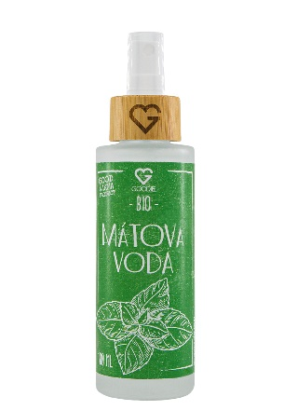

Mátová voda BIO 100 ml
Cena: 195 Kč

V Goodie najdete jenom produkty s dobrou karmou. Květové vody můžete vybírat na www.goodie.cz.

Kontakty: Mediální servis:

GOODIE cammino…
www.facebook.com/goodieczech Dagmar Kutilová
www.instagram.com/goodieczech e-mail: kutilova@cammino.cz
www.goodie.cz tel.: +420 606 687 506 www.cammino.cz

